Санкт-Петербургское государственное бюджетное профессиональное образовательное учреждение

«Политехнический колледж городского хозяйства»

**ОТЧЕТ**

**Учебная практика**

по профессиональному модулю

ПМ.08 «[Разработка](https://moodle.pkgh.ru/course/index.php?categoryid=157) дизайна веб-приложений»

|  |  |
| --- | --- |
| Руководитель практики | |
| ______________ | ____________________ |
|  | ФИО |
| Отчет выполнил студент группы _____________________ | |
| ______________ | ____________________ |
|  | ФИО |

2023

Содержание

1. Установка операционной системы Debian 3
2. Панель управления Hestia 17
3. Приложение на React 18

**Установка операционной системы Debian**

Установка ОС Debian начинается на официальном сайте. Заходим на сайт, нажимаем на кнопку «Download» и устанавливаем ОС (Рис 1).

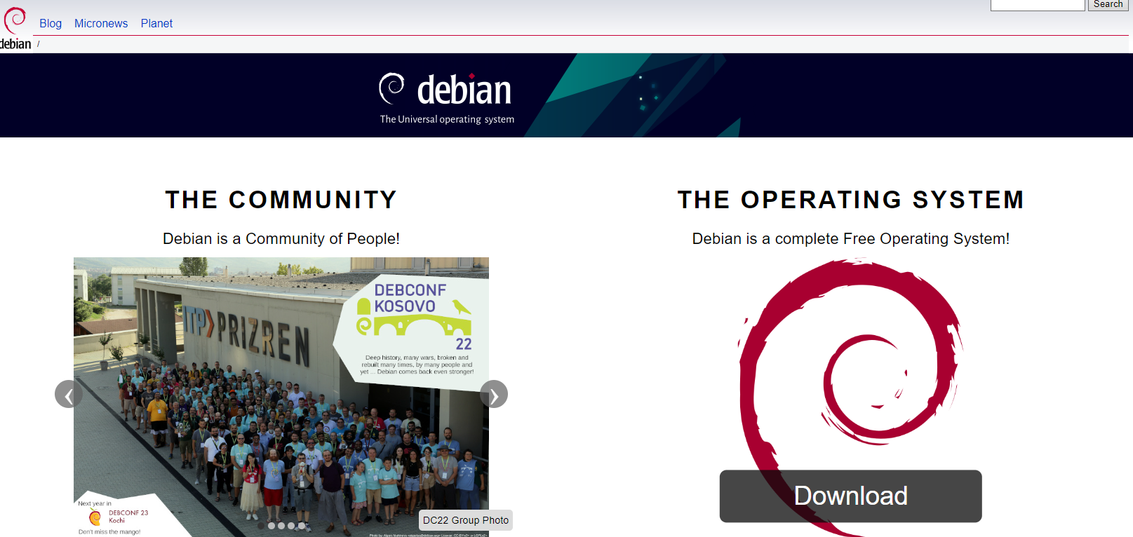

Рис 1. Сайт Debian

После установки и настройки виртуальной машины, мы устанавливаем на нее загрузочный диск Debian и начинаем настройку и установку ОС.

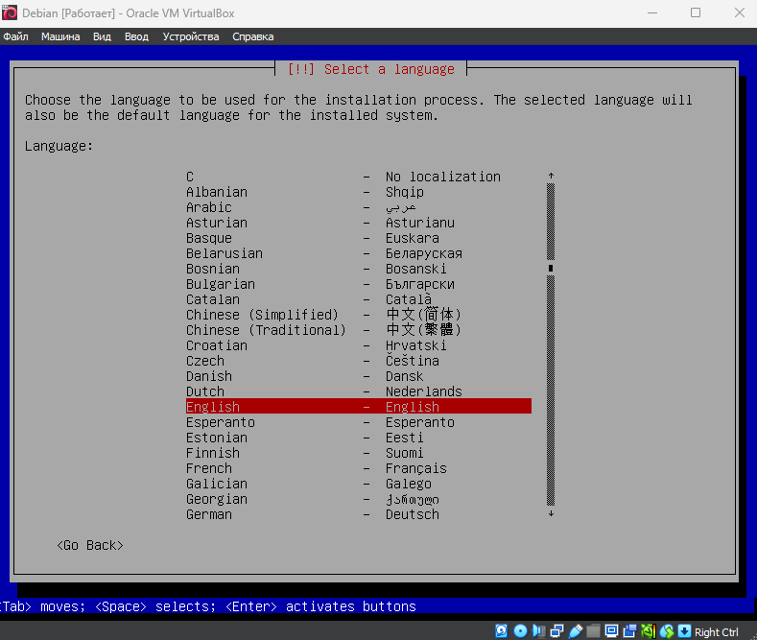

Рис 2. Настройка языка Debian

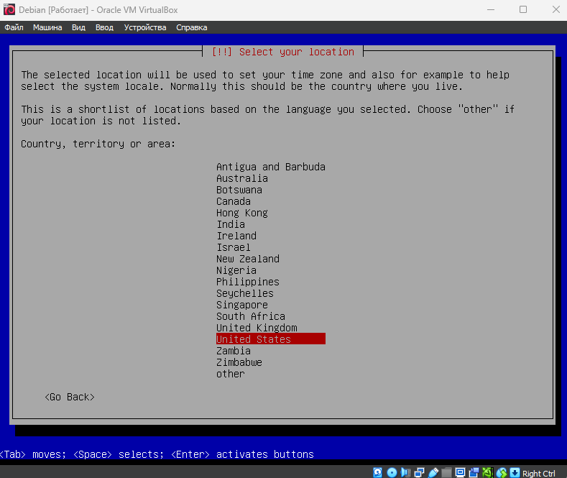

Рис 3. Настройка локации Debian

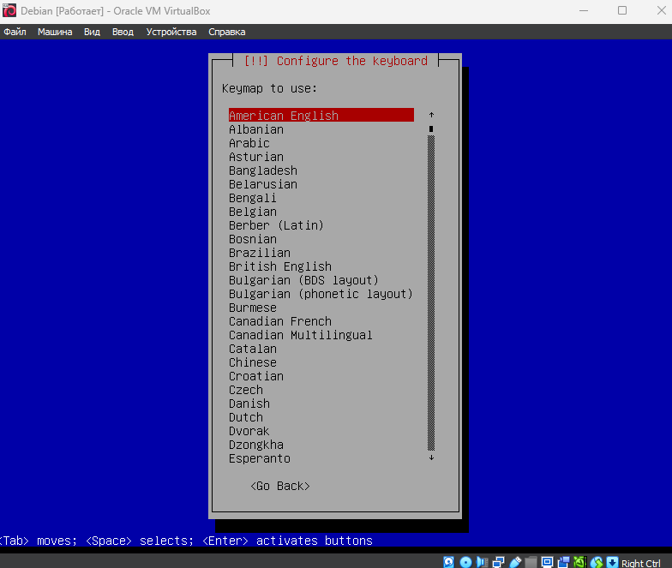

Рис 4. Настройка клавиатуры Debian

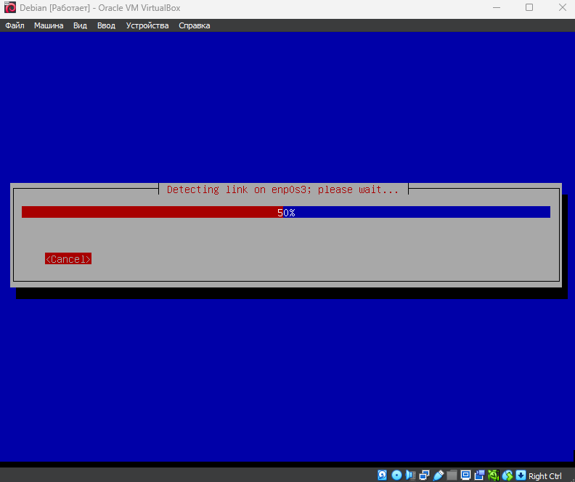

Рис 5. Установка Debian

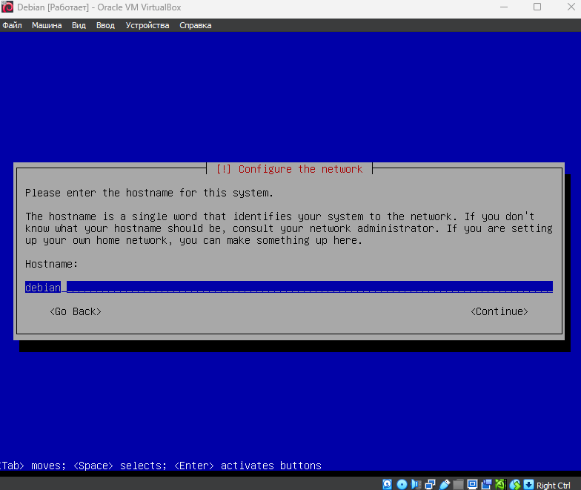

Рис 6. Установка Debian

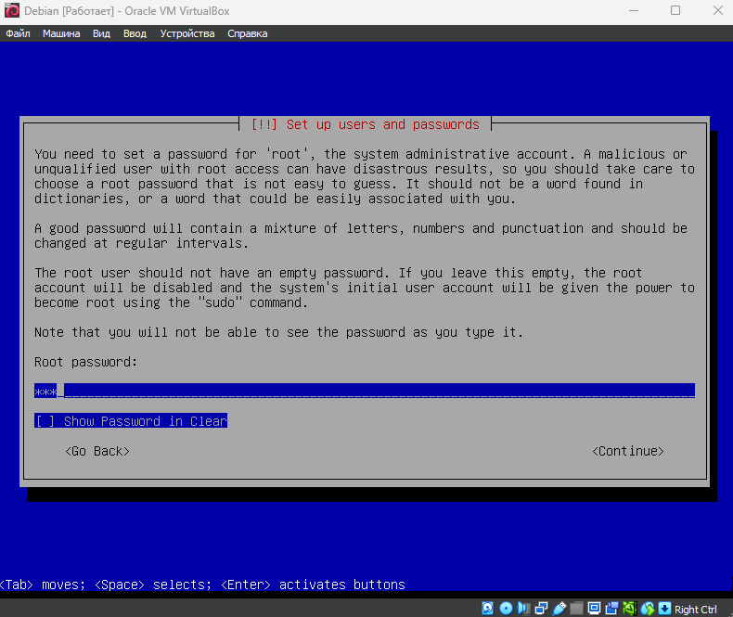

Рис 7. Установка пароля пользователя Debian

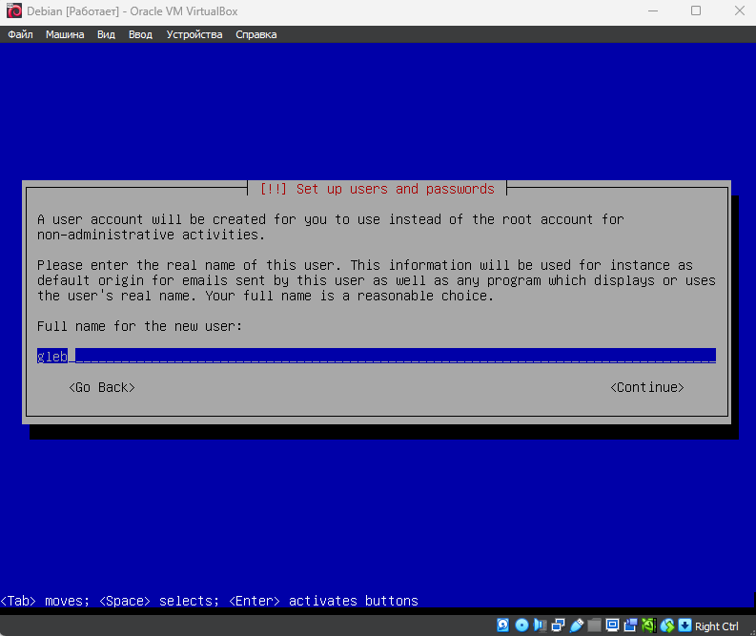

Рис 8. Установка пользователя Debian

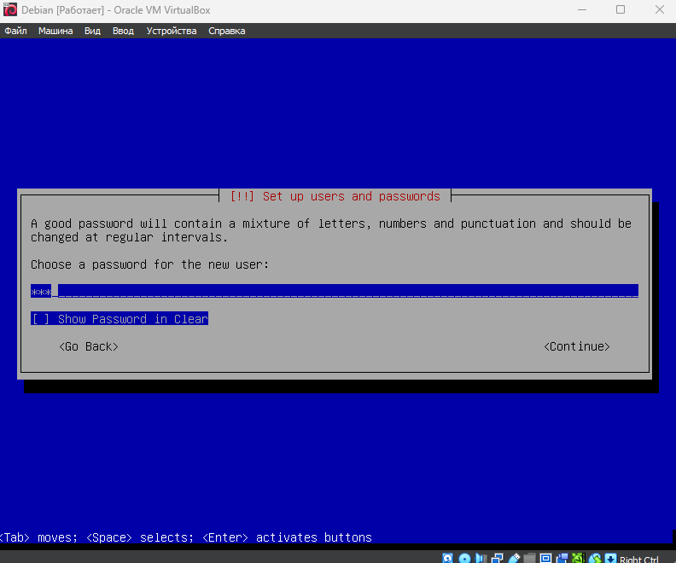

Рис 9. Пароль пользователя Debian

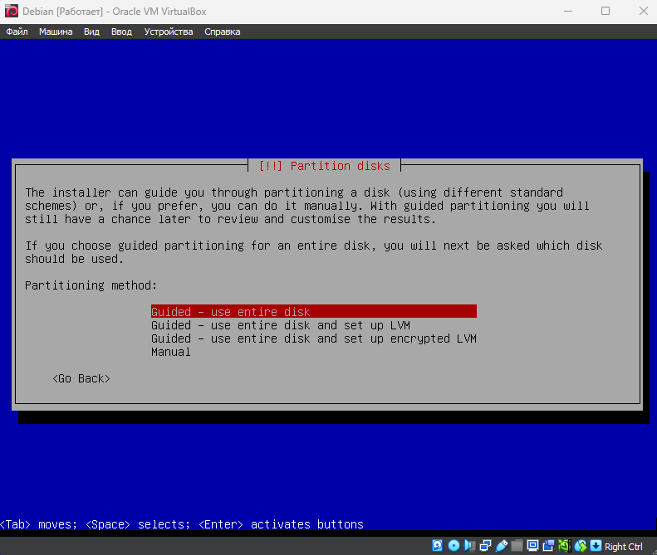

Рис 10. Разделительный диск Debian

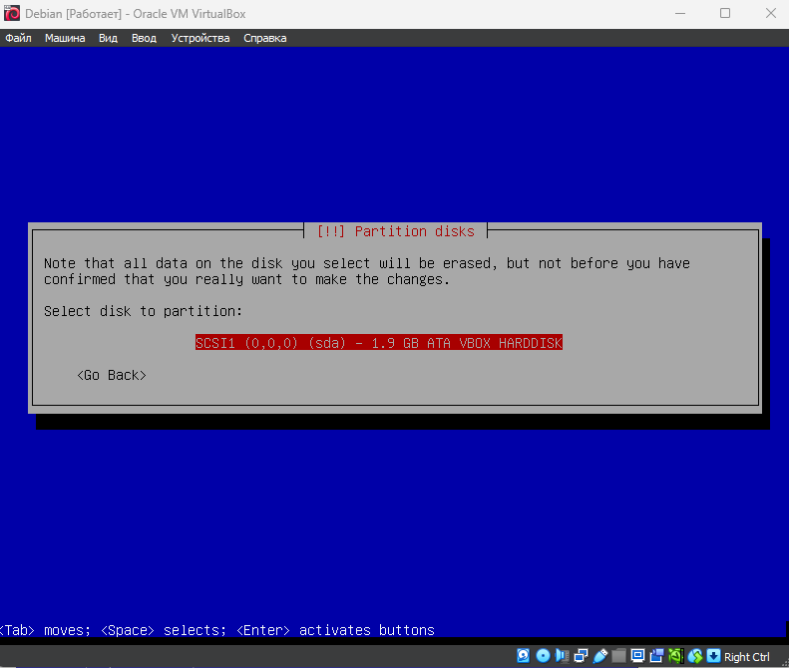

Рис 11. Разделительный диск Debian

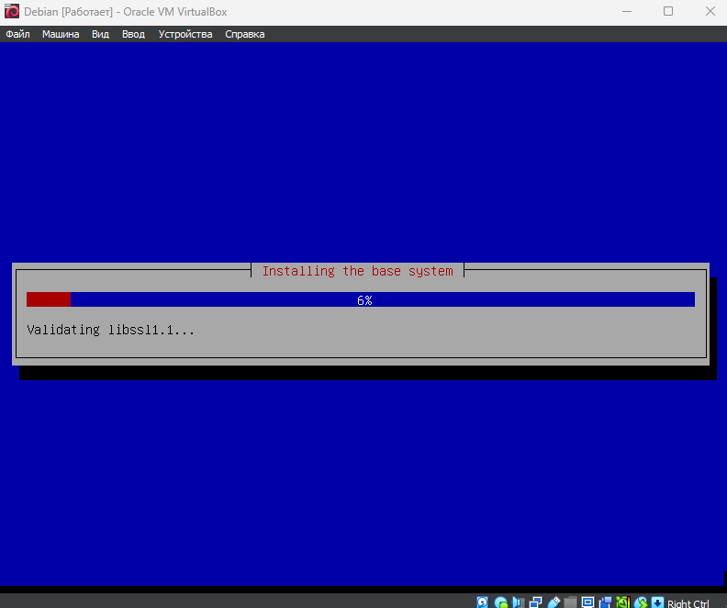

Рис 12. Продолжаем установку Debian

После установки запускаем виртуальную машину и выполняем вход в созданного пользователя.

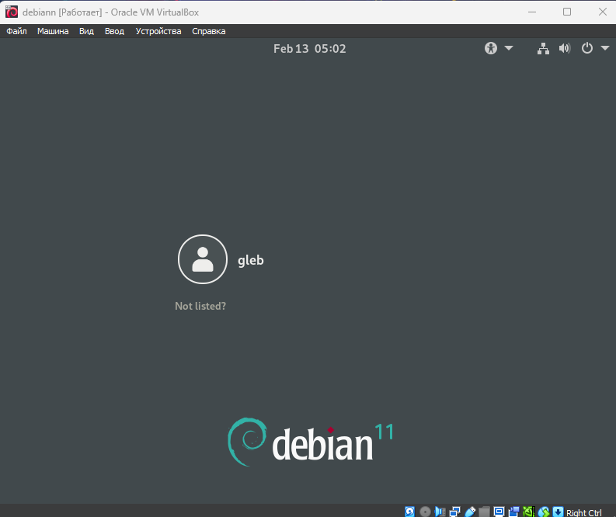

Рис 12. Пользователь Debian

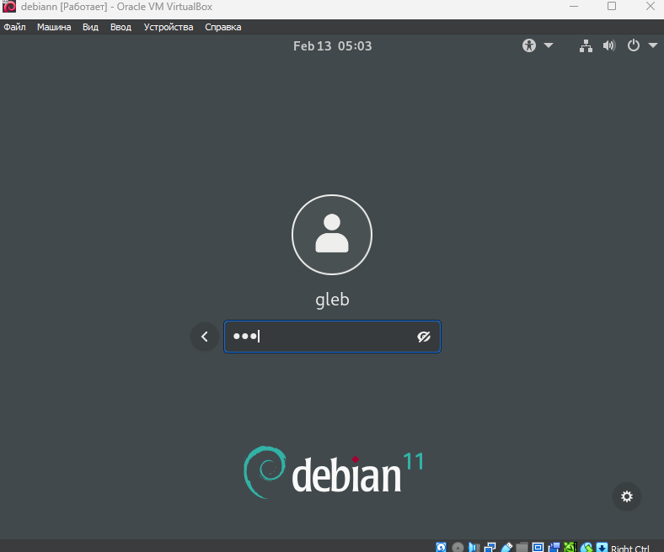

Рис 13. Ввод пароля пользователя Debian

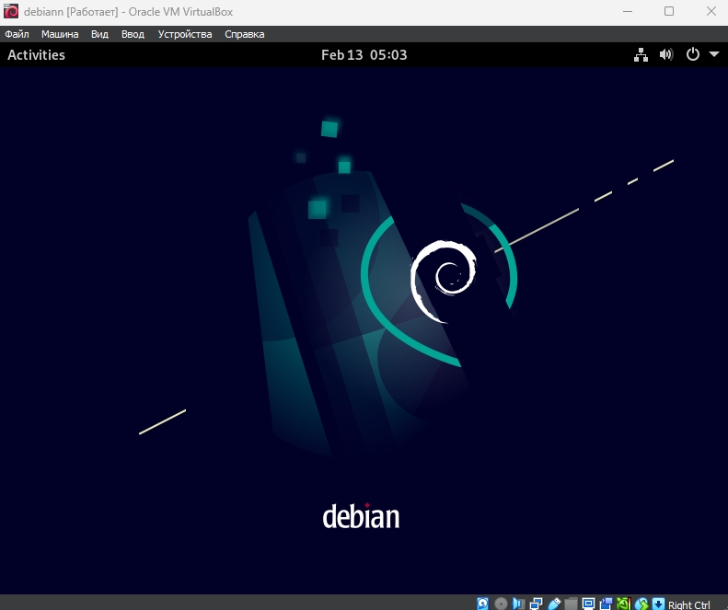

Рис 14. Debian

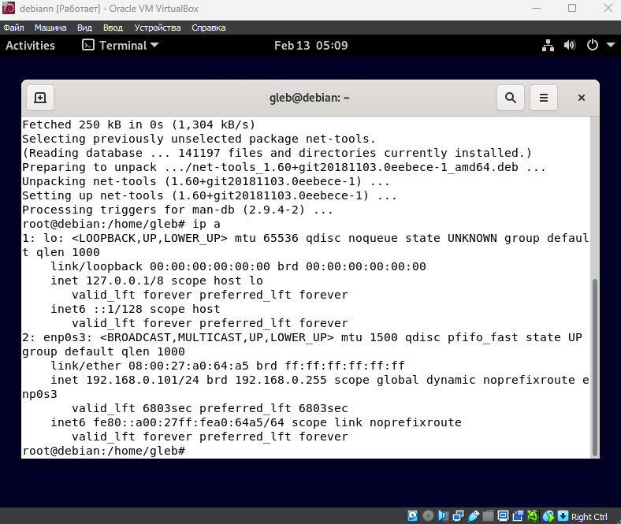

Рис 15. Заходим как root Debian

**Панель управления Hestia**

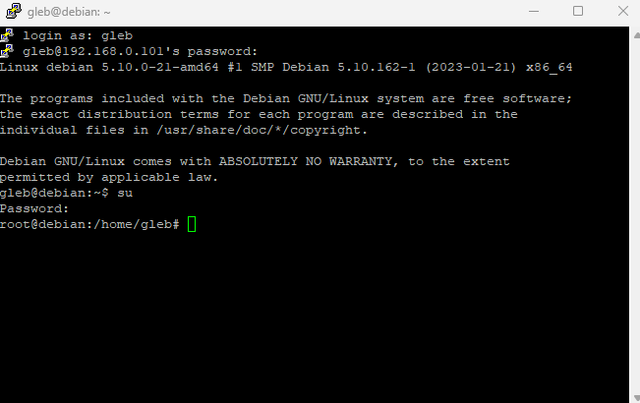

Рис 16. Заходим в putty.exe

`

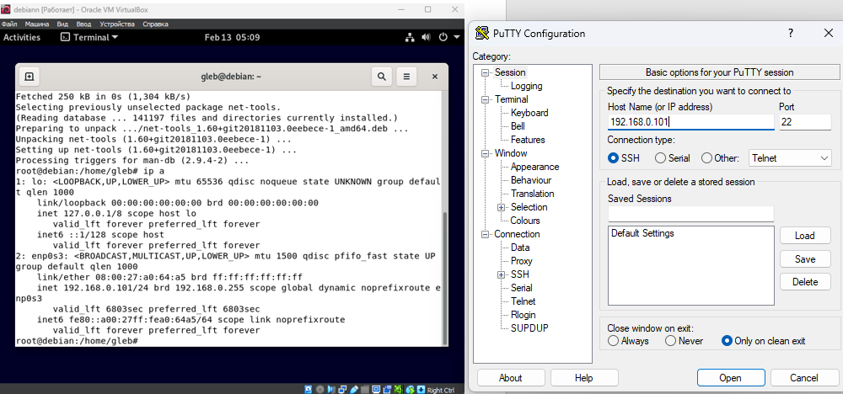

Рис 17. Заходим по созданному IP адресу

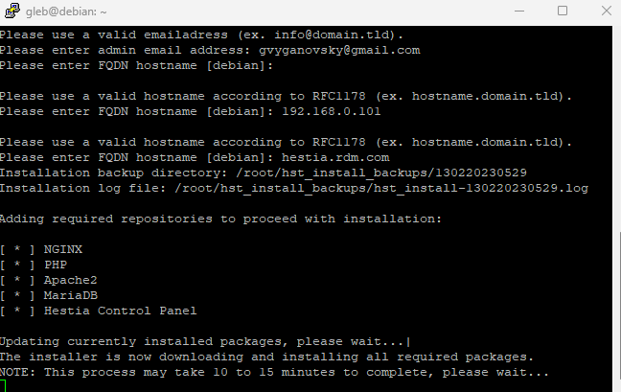

Рис 18. Выполняем установку Hestia

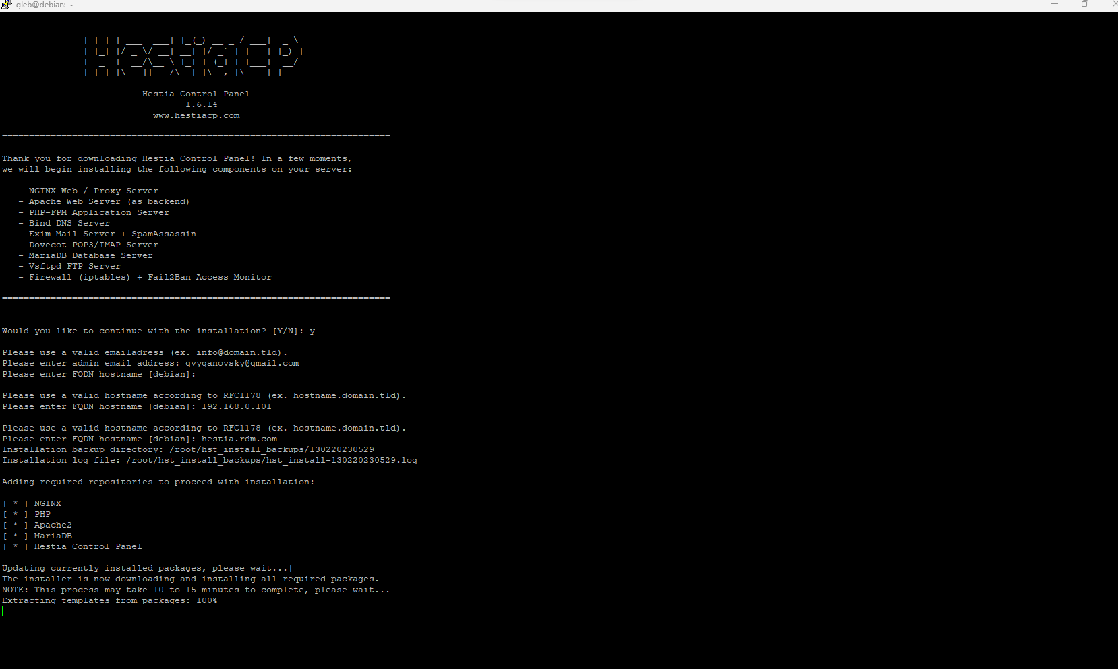

Рис 19 Весь код

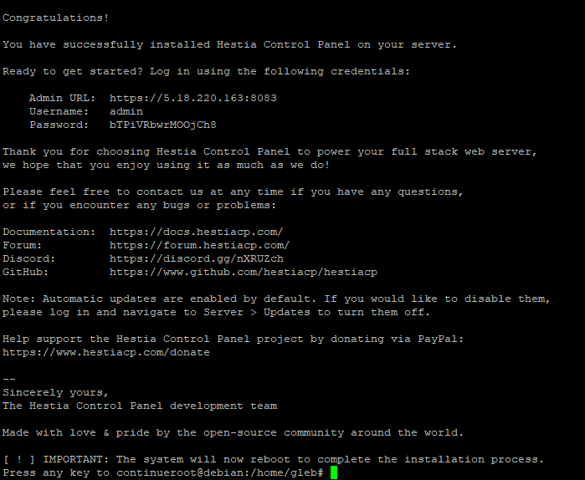

Рис 20. Получаем свой URL и пароль

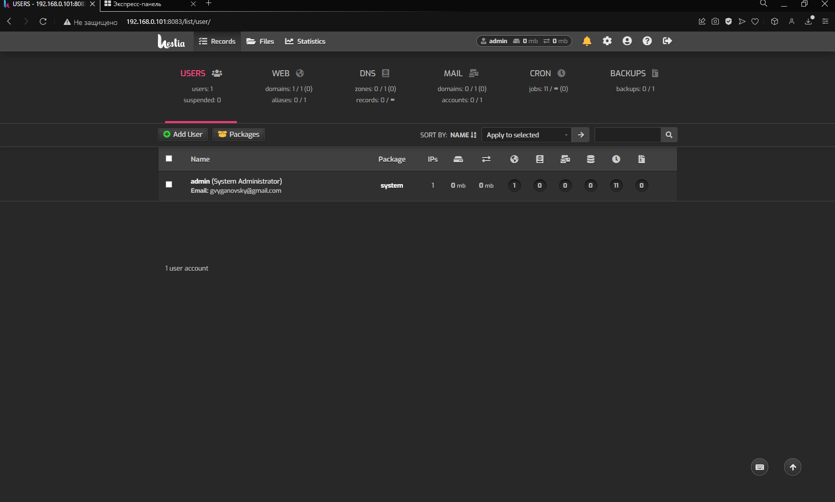

Рис 21. Вход в Hestia

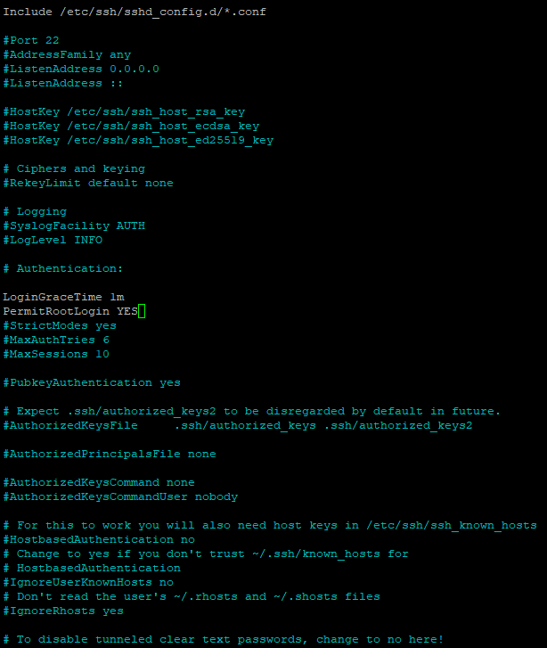

Рис 22. PermitRootLogin - Yes

**Приложение на React**